УПРАВЛЕНИЕ ОБРАЗОВАНИЯ
АДМИНИСТРАЦИИ АЛЕКСЕЕВСКОГО ГОРОДСКОГО ОКРУГА

ПРИКАЗ

«27» февраля 2019 г. №247

Об установлении родительской платы
за присмотр и уход за детьми
в дошкольных образовательных организациях

В соответствии с Федеральным законом РФ «Об образовании в Российской Федерации» от 29 декабря 2012 года №273-ФЗ, Федеральным законом РФ «Об основных гарантиях прав ребенка в Российской Федерации» от 24 июля 1998 года №124-ФЗ, постановлением правительства Белгородской области от 24 декабря 2018 года №487-пп «Об установлении максимального размера родительской платы, взимаемой с родителей (законных представителей) за присмотр и уход детьми в государственных и муниципальных образовательных организациях, реализующих образовательные программы дошкольного образования, в Белгородской области в 2019 году» приказываю:
1. Установить родительскую плату за присмотр и уход за детьми в организациях, реализующих основную общеобразовательную программу дошкольного образования, в следующем размере: 80 рублей в день на 1 ребенка.
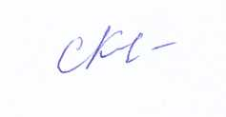
2. Настоящий приказ вступает в силу с 1 марта 2019 года.
3. Контроль за исполнением данного приказа оставляю за собой.

Начальник управления образования администрации Алексеевского городского округа | 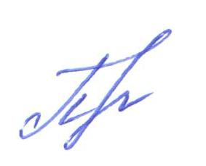 Л.А. Полухина

